河北工业大学
本科毕业设计（论文）
基于 Solidity 智能合约与 Ethereum 测试网的
去中心化电子投票系统设计与实现
适用专业 | 计算机科学与技术
学生姓名 | 王靖宇
班级 | 计算机224
指导教师 | 王立鹏 讲师
完成时间 | 2026 年 5 月

摘 要
随着在线事务和数字治理场景的扩大，电子投票系统需要同时满足可用性、可信计票、过程公开和结果可验证等要求。传统中心化投票系统通常依赖单一服务器或管理机构保存选民资格、投票记录和计票结果，容易形成单点故障、内部篡改和事后审计困难等问题。区块链通过分布式账本、智能合约和公开可验证的交易记录，为投票流程提供了新的实现路径。
本文设计并实现了一个基于 Solidity 智能合约与 Ethereum Sepolia 测试网的去中心化电子投票系统。系统采用 Hardhat 进行合约开发、测试和部署，使用 OpenZeppelin 的 Ownable 与 MerkleProof 组件约束管理员权限和选民白名单验证；前端采用 React、Vite、TypeScript 与 Ethers.js 构建 DApp，通过 MetaMask 完成账户连接、交易签名和链上交互。合约仅保存 Merkle Root、候选项、投票截止时间和投票状态，不在链上保存完整选民清单，从而降低链上存储成本并实现地址维度的伪匿名。
系统完成了白名单选民投票、非白名单拦截、防重复投票、投票时间控制、候选项有效性校验、结果读取和可视化展示等功能。测试结果表明，当前项目包含 16 个自动化测试用例并全部通过；Gas 报告显示，本地测试环境下 VotingSystem 合约部署平均消耗 869,715 gas，vote 方法平均消耗 77,880 gas。系统已部署至 Sepolia 测试网，部署交易与合约地址可由区块浏览器验证。本文同时分析了 ECDSA 地址控制、Keccak-256 哈希、Merkle Tree 资格验证复杂度和智能合约安全边界，说明该方案在工程可行性、公开可验证性和论文论证深度之间取得了较好的平衡。
关键词：去中心化投票；智能合约；Solidity；Ethereum；Merkle Tree；DApp

Abstract
With the expansion of online governance and digital public services, electronic voting systems are expected to provide usability, trustworthy tallying, transparent procedures and verifiable results at the same time. Traditional centralized voting systems usually rely on a single server or management authority to maintain voter eligibility, ballots and tallying results, which may introduce single points of failure, administrative tampering risks and weak post-election auditability.
This thesis designs and implements a decentralized electronic voting system based on Solidity smart contracts and the Ethereum Sepolia test network. The system uses Hardhat for contract development, testing and deployment, and adopts OpenZeppelin Ownable and MerkleProof components for administrative control and voter whitelist verification. The DApp frontend is built with React, Vite, TypeScript and Ethers.js, and it interacts with MetaMask to connect accounts, sign transactions and read on-chain data. The contract stores only the Merkle Root, candidate list, voting deadline and vote states, avoiding the storage of the complete voter list on chain.
The implemented system supports whitelisted voting, non-whitelisted rejection, duplicate-vote prevention, voting deadline control, candidate validation, result reading and chart visualization. The current project passes 16 automated tests. Gas reports show that deploying the VotingSystem contract costs 869,715 gas on the local Hardhat environment, while the vote method costs 77,880 gas on average. The system has also been deployed on Sepolia, and the contract address and deployment transaction can be verified through the block explorer. This thesis further analyzes ECDSA account control, Keccak-256 hashing, Merkle Tree verification complexity and smart contract security boundaries.
Keywords: decentralized voting; smart contract; Solidity; Ethereum; Merkle Tree; DApp

目 录
1 绪论
1.1 研究背景与意义
1.2 国内外研究现状
1.3 研究目标与主要内容
1.4 论文结构安排
2 相关技术基础
3 系统需求分析
4 系统总体设计
5 系统实现
6 系统测试与安全分析
7 总结与展望
参考文献
致谢
附录 A 核心运行命令

1 绪论

1.1 研究背景与意义
投票是公共治理、组织决策和群体协同中的基础机制。传统纸质投票具有较强的可理解性，但在异地参与、人工计票、结果复核和过程追踪方面成本较高。电子投票通过信息系统提升了投票效率，却也把信任集中到服务器、数据库和系统管理员之上。当投票数据、身份资格和计票逻辑都由中心化系统掌握时，系统必须额外证明自身没有被篡改，也没有在投票结束后修改结果。
区块链技术提供了一种无需单一可信中心的记录方式。以 Ethereum 为代表的公有链通过共识机制维护全网共享账本，智能合约则把业务规则部署为链上程序，使投票资格校验、投票记录和结果统计可以在公开环境中执行。对于毕业设计场景而言，基于测试网构建一个可运行的投票系统，既能展示区块链在电子投票中的实际应用，也能支撑对智能合约安全、Gas 成本、哈希结构和地址伪匿名性的理论分析。
本文研究的意义在于：第一，围绕真实 DApp 开发流程完成从合约、脚本、前端到测试网部署的完整工程闭环；第二，通过 Merkle Tree 白名单减少链上存储和验证成本；第三，用自动化测试与 Gas 数据支撑系统可行性分析；第四，明确区分地址伪匿名与完全匿名，避免把工程 MVP 误表述为具备强隐私保护的电子选举系统。

1.2 国内外研究现状
国内关于区块链技术、智能合约和电子投票系统的研究主要集中在分布式账本可信存证、链上业务逻辑自动执行、隐私保护和合约安全审计等方向。已有研究指出，区块链可以提高投票记录的可追溯性和结果公开性，但在选民隐私、链上性能、Gas 成本和身份认证方面仍存在工程约束。相关文献也强调，智能合约一旦部署后难以修改，因此合约边界条件、权限控制和异常路径必须在开发阶段充分测试。
国外研究较早关注基于智能合约的董事会投票、治理投票和隐私增强投票协议。例如，部分方案使用混币、环签名、零知识证明或同态加密来增强匿名性，但这些技术实现复杂，对本科毕业设计的工程周期和演示稳定性要求较高。本文采用工程完整型 MVP 路线，不引入零知识证明或环签名，而是使用 Ethereum 地址作为链上主体，通过 Merkle Tree 控制投票资格，并在论文中清楚说明该方案实现的是地址伪匿名而非严格匿名。
从工程实践看，Solidity、Hardhat、OpenZeppelin、MetaMask、Ethers.js 和 React 已形成较成熟的 DApp 开发组合。Hardhat 支持本地链、自动化测试、部署脚本和 Gas 报告；OpenZeppelin 提供经过广泛使用的权限与加密工具库；Ethers.js 则在前端封装钱包连接、合约读取和交易发送流程。这些工具降低了系统实现门槛，也有助于把开发过程转化为论文中的设计、实现和测试证据。

1.3 研究目标与主要内容
本文目标是设计并实现一个安全、透明、可测试、可部署、可演示的去中心化电子投票系统。系统以 Ethereum Sepolia 测试网作为部署环境，以 Solidity 智能合约承载核心投票逻辑，以 React DApp 承载用户交互，以 Merkle Tree 白名单控制投票资格。主要研究内容如下：
- 分析传统中心化投票系统的信任集中、单点故障和计票审计问题，论证引入智能合约和分布式账本的必要性。
- 设计 VotingSystem 智能合约，实现候选项初始化、投票截止时间控制、白名单验证、防重复投票和结果统计。
- 设计 Merkle Tree 白名单机制，在链上仅保存 Merkle Root，投票时由前端提交 Merkle Proof，降低存储与验证成本。
- 实现 React DApp，完成 MetaMask 连接、网络校验、候选项展示、投票交易提交、交易反馈和结果可视化。
- 通过 Hardhat 自动化测试、Gas 报告、Sepolia 部署记录和安全边界分析验证系统可行性。

1.4 论文结构安排
第 1 章介绍研究背景、研究现状、研究目标和论文结构。第 2 章介绍 Ethereum、Solidity、ECDSA、Merkle Tree、DApp 前端等相关技术基础。第 3 章从角色、功能、非功能和安全约束角度进行需求分析。第 4 章给出系统总体架构、数据流、合约状态和核心接口设计。第 5 章说明智能合约、白名单脚本、部署脚本和前端模块的实现。第 6 章展示测试环境、测试用例、Gas 统计和安全分析。第 7 章总结本文工作，并讨论未来可改进方向。

2 相关技术基础

2.1 Ethereum 与智能合约
Ethereum 是支持智能合约的区块链平台。与只记录转账交易的简单账本不同，Ethereum 通过以太坊虚拟机执行链上字节码，使开发者能够把业务规则部署为合约。合约状态由全网节点共同维护，合约调用会以交易或本地调用的形式执行。会改变链上状态的函数需要消耗 Gas，不改变状态的 view 函数可由节点本地执行。
本文中的 VotingSystem 合约负责保存投票主题、候选项数组、得票数组、投票截止时间、Merkle Root 和地址投票状态。部署后，所有用户都可以读取候选项和结果；只有满足白名单 proof、未投票且投票未截止的账户才能成功执行 vote 函数。由于合约状态公开可查，投票结果具有较强的公开可验证性。

2.2 Solidity、Hardhat 与 OpenZeppelin
Solidity 是 Ethereum 智能合约开发的主流语言。本文使用 Solidity 0.8.24，该版本内置整数溢出检查，减少了早期合约中常见的算术安全风险。Hardhat 负责合约编译、单元测试、本地节点、部署脚本和 Gas 统计，使合约开发可以形成可重复验证的工程流程。
OpenZeppelin 是 Solidity 生态中常用的安全组件库。本文使用 Ownable 管理合约部署者身份，使用 MerkleProof 验证白名单地址是否属于 Merkle Tree。复用成熟组件可以减少自行实现底层密码学函数和权限逻辑时引入缺陷的概率。

2.3 ECDSA 与地址伪匿名
Ethereum 账户由私钥、公钥和地址构成。用户通过 MetaMask 持有私钥并对交易签名，链上合约通过 msg.sender 获取交易发起地址。简化地说，地址可视为公钥经 Keccak-256 哈希后截取低 160 位得到的标识：address = last160(Keccak-256(publicKey))。只要用户保管好私钥，其他人就不能伪造该地址发起有效交易。
本文系统不在链上保存姓名、学号等真实身份信息，只保存地址层面的投票状态，因此可称为地址伪匿名。需要强调的是，伪匿名不等于完全匿名。链上交易公开可查，如果某个地址与真实身份在链下发生关联，则投票行为仍可能被追踪。本文在安全分析中将隐私边界限定为地址层面，避免夸大系统匿名能力。

2.4 Keccak-256 与 Merkle Tree
哈希函数将任意长度输入映射为固定长度摘要。Keccak-256 是 Ethereum 生态中常用的哈希算法，输出长度为 256 bit。对理想哈希函数而言，任意给定两个不同输入出现相同摘要的概率极低。若输出空间大小为 2^256，在不考虑生日攻击规模的普通场景下，单次伪造成功概率可近似为 1 / 2^256。
Merkle Tree 是由哈希节点组成的二叉树结构。叶子节点为选民地址的哈希值，父节点由两个子节点拼接后再次哈希得到，根节点称为 Merkle Root。系统生成白名单时使用公式 leaf = keccak256(abi.encodePacked(voterAddress))。链上合约只保存 merkleRoot，前端提交当前地址对应的 proof，合约逐层计算并验证是否能还原根节点。
若白名单中共有 n 个地址，单个 proof 的长度约为 log2(n)。因此链上验证复杂度为 O(log n)。相比在合约中保存完整地址数组并遍历验证的 O(n) 方案，Merkle Tree 可以显著减少链上存储成本和验证路径长度，尤其适合选民数量较多但资格列表相对固定的投票场景。
leaf = keccak256(abi.encodePacked(voterAddress))
root = Hash(Hash(leaf_1, leaf_2), Hash(leaf_3, leaf_4), ...)
verify(proof, root, leaf) == true

2.5 DApp 前端与钱包交互
DApp 前端不同于普通 Web 应用，其核心交互对象不仅包括后端服务，还包括用户钱包和链上合约。本文前端采用 React、Vite、TypeScript 与 Ethers.js。React 负责组件化页面；Vite 提供开发与构建工具；TypeScript 提供类型约束；Ethers.js 封装 BrowserProvider、Contract、Signer 等对象，降低前端调用合约的复杂度。
MetaMask 在系统中承担账户管理与交易签名角色。用户连接钱包后，前端读取账户地址和链 ID，判断当前网络是否匹配 Sepolia 或本地部署配置。提交投票时，前端通过 signer 调用合约 vote 方法，MetaMask 弹出交易确认窗口，用户签名后交易被广播到网络。交易确认后，前端重新读取 getResults 并刷新可视化图表。

3 系统需求分析

3.1 角色分析
系统面向管理员、选民和访客/审查者三类角色。管理员负责部署合约、准备候选项和白名单；选民负责连接钱包并发起投票交易；访客或审查者无需投票资格即可读取公开结果和部署证据。角色划分如表 3-1 所示。
角色 | 职责 | 主要操作
管理员 | 初始化投票主题、候选项、截止时间和 Merkle Root | 运行生成脚本、部署合约、导出前端配置
选民 | 在投票期间完成一次有效投票 | 连接钱包、选择候选项、签名交易、查看交易状态
访客/审查者 | 验证投票状态、结果和链上部署证据 | 读取结果、查看 Etherscan、检查交易 Hash

表 3-1 系统角色与职责

3.2 功能需求
根据任务书和项目实现，系统功能需求可分为合约层、脚本层和前端层。
- 合约层：支持投票主题、候选项数组、截止时间和 Merkle Root 初始化；支持 vote、getCandidates、getResults、isVotingOpen、hasAddressVoted 等接口。
- 资格校验：投票账户必须能提供有效 Merkle Proof，且同一地址最多成功投票一次。
- 时间控制：合约部署时要求 votingEndTime 晚于当前区块时间，投票时要求 block.timestamp 不超过 votingEndTime。
- 前端交互：支持 MetaMask 连接、网络校验、候选项展示、投票按钮状态控制、交易反馈和结果图表展示。
- 部署与证据：支持本地 Hardhat 网络和 Sepolia 测试网部署，保存合约地址、部署交易 Hash、Gas 数据和 ABI。

3.3 非功能需求
- 安全性：必须防止非白名单投票、重复投票、无效候选项投票和截止时间后投票。
- 可验证性：投票结果应由链上状态给出，部署地址与交易 Hash 应可通过区块浏览器复核。
- 可维护性：合约、脚本、前端和文档应分别组织，测试用例可重复运行。
- 易用性：前端应以中文提示连接钱包、网络错误、投票资格和交易状态。
- 成本可控：白名单不应以完整数组形式写入链上，应使用 Merkle Root 降低存储成本。

3.4 威胁模型与边界
本文系统主要防御链上业务规则被绕过的风险，包括非白名单账户投票、同一地址重复投票、候选项索引越界和截止时间后投票。系统不解决链下身份审核问题，也不提供强匿名投票。管理员在链下维护白名单地址集合，若链下身份和地址绑定过程存在问题，合约无法自行识别真实身份。该边界符合工程 MVP 的定位，也使论文能够聚焦于智能合约与 DApp 的设计实现。

4 系统总体设计

4.1 总体架构
系统采用合约层、脚本层和前端层分离的架构。合约层部署在 Ethereum Sepolia 或本地 Hardhat 网络上，保存核心投票状态；脚本层负责生成白名单、部署合约和导出前端部署配置；前端层通过 Ethers.js 与 MetaMask 连接链上合约。总体架构如图 4-1 所示。
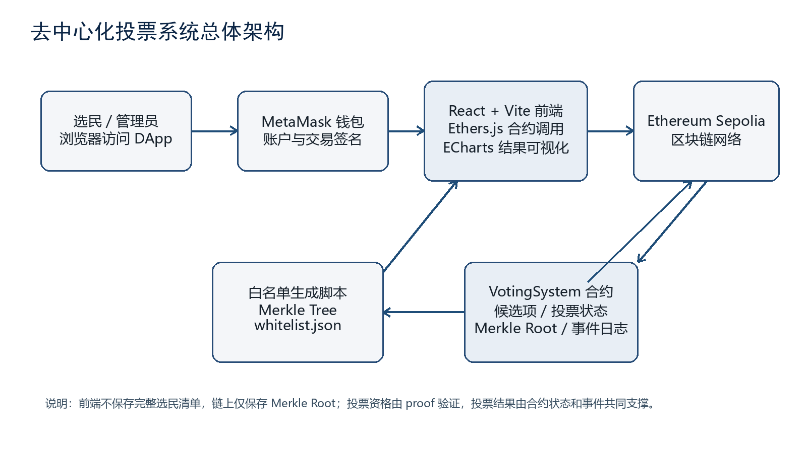
图 4-1 去中心化投票系统总体架构

4.2 投票流程设计
投票流程从用户打开 DApp 开始。前端先读取 deployment.json 与 whitelist.json，再通过 MetaMask 获取账户地址和当前网络。若账户在白名单中，前端取得对应 proof；用户选择候选项后，前端向合约 vote 方法提交 candidateIndex 和 merkleProof。合约完成时间、候选项、重复投票和白名单验证后更新票数并触发 VoteCast 事件。流程如图 4-2 所示。
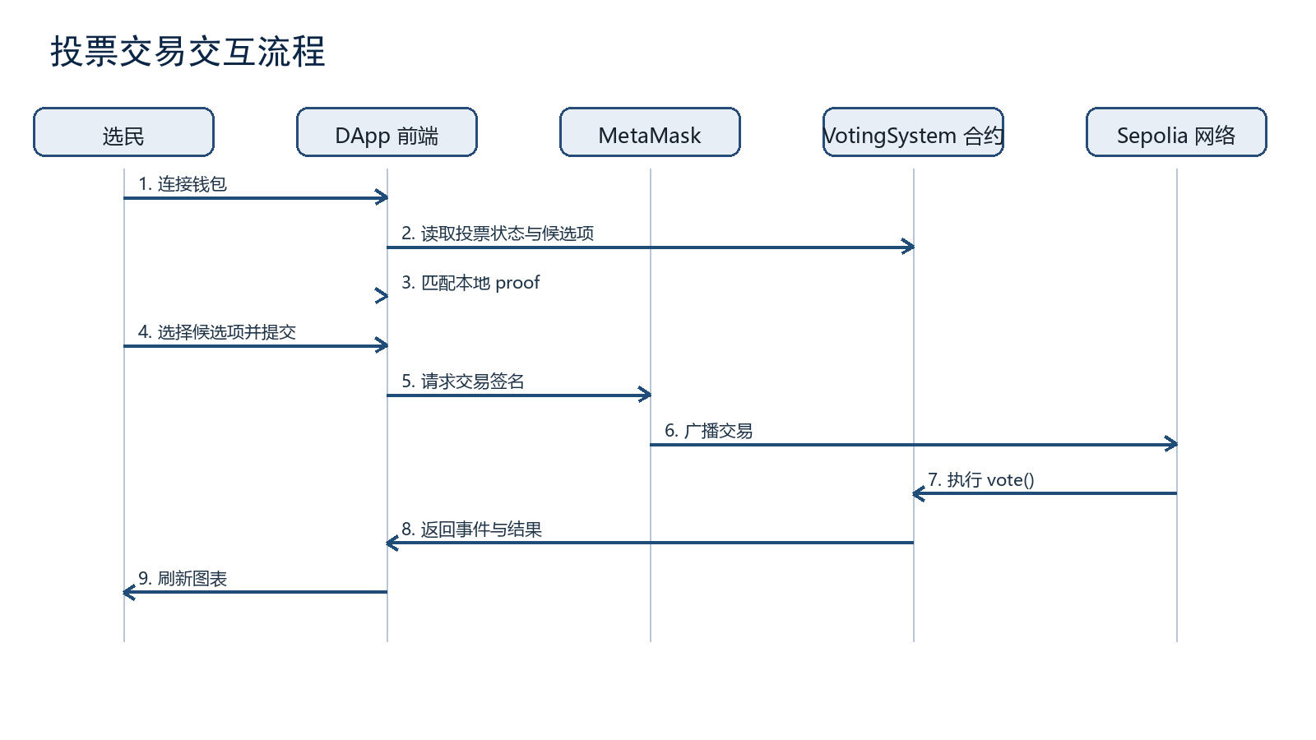
图 4-2 投票交易交互流程

4.3 智能合约状态设计
VotingSystem 合约的状态变量围绕投票主题、候选项、截止时间、白名单根和地址投票状态展开。状态设计如表 4-1 所示。
状态变量 | 类型 | 含义
title | string | 投票主题，用于前端展示和链上读取
votingEndTime | uint256 | 投票截止时间，使用 Unix 时间戳
merkleRoot | bytes32 | 白名单 Merkle Tree 根节点
candidates | string[] | 候选项名称数组
voteCounts | uint256[] | 候选项得票数数组，与 candidates 下标对应
voted | mapping(address => bool) | 记录地址是否已经成功投票

表 4-1 合约核心状态变量

4.4 合约接口设计
接口 | 类型 | 功能说明
constructor | 部署初始化 | 写入投票主题、候选项、截止时间和 Merkle Root
vote(candidateIndex, merkleProof) | 交易方法 | 提交投票，成功后更新 voteCounts 并记录 voted
getCandidates() | view | 返回候选项数组
getResults() | view | 返回候选项名称和票数数组
isVotingOpen() | view | 判断当前区块时间是否仍处于投票期内
hasAddressVoted(address) | view | 查询指定地址是否已投票
candidateCount() | view | 返回候选项数量

表 4-2 合约核心接口

4.5 前端模块设计
前端采用组件化设计。App 组件负责组织整体页面与状态流；useWallet 封装 MetaMask 账户和网络读取；useVotingContract 封装合约读取、白名单匹配和投票交易；VotingPanel 负责投票操作；ResultsChart 使用 ECharts 展示结果；EvidencePanel 与 SecurityPanel 展示部署证据和安全状态。该结构使钱包状态、链上状态和 UI 呈现相对解耦，便于测试和维护。

5 系统实现

5.1 开发环境与工程结构
项目根目录使用 Hardhat 管理智能合约、测试、部署脚本和论文材料，apps/web 目录使用 React + Vite + TypeScript 构建前端。主要依赖包括 @nomicfoundation/hardhat-toolbox、@openzeppelin/contracts、hardhat-gas-reporter、merkletreejs、keccak256、ethers、echarts 和 React。根 package.json 提供 compile、test、test:gas、deploy:local、deploy:sepolia、generate:whitelist、export:frontend、web:dev 和 web:build 等脚本。

5.2 智能合约实现
VotingSystem 合约在构造函数中进行严格校验：投票主题不能为空，候选项数量至少为 2，截止时间必须晚于当前区块时间，Merkle Root 不能为 0。候选项写入 candidates 数组时同步初始化 voteCounts。合约部署完成后触发 VoteCreated 事件，便于前端和审查者追踪投票初始化信息。
require(bytes(_title).length > 0, "Title is required");
require(_candidates.length >= 2, "Invalid candidate count");
require(_votingEndTime > block.timestamp, "Voting end time must be in the future");
require(_merkleRoot != bytes32(0), "Merkle root is required");

vote 函数是系统核心交易入口。函数按“检查、状态更新、事件记录”的顺序执行：先检查投票时间、候选项索引和重复投票状态；再计算 msg.sender 对应叶子节点并验证 Merkle Proof；通过后立即写入 voted[msg.sender] = true 并增加对应候选项票数；最后触发 VoteCast 事件。
bytes32 leaf = keccak256(abi.encodePacked(msg.sender));
require(MerkleProof.verify(merkleProof, merkleRoot, leaf), "Address is not eligible");
voted[msg.sender] = true;
voteCounts[candidateIndex] += 1;
emit VoteCast(msg.sender, candidateIndex);

5.3 白名单与 Merkle Proof 实现
白名单生成脚本读取 data/voters.sample.json 中的地址，使用 ethers.getAddress 进行规范化，再使用 ethers.keccak256 与 solidityPacked 对地址编码并计算叶子节点。merkletreejs 根据叶子节点生成 Merkle Tree 和 Root，并为每个地址导出对应 proof。输出文件 apps/web/public/whitelist.json 包含 merkleRoot、地址、leaf 和 proof。
当前部署使用的 Merkle Root 为：0x9a3e8214c917f9a4c48601b3135d1cdff0d69955d60e2da76a906ca579349b91

5.4 部署脚本与前端产物导出
deploy.ts 读取 whitelist.json 和 candidates.sample.json，设置投票标题为 Graduation Design Voting，截止时间为部署后 7 天，随后调用 VotingSystem.deploy 完成部署。脚本会保存网络、Chain ID、合约地址、部署账户、候选项、截止时间、Merkle Root、部署交易 Hash、部署 Gas 和部署时间到 deployments/<network>.json。exportFrontendArtifact.ts 再读取 Hardhat artifact 中的 ABI，并与部署记录合并为 apps/web/public/deployment.json，供前端直接读取。
项目 | 当前 Sepolia 部署记录
网络 | Sepolia
Chain ID | 11155111
合约地址 | 0xf1793b5DE04811Aca913C450F3C4aF380E1e5297
部署账户 | 0x372ee50901D62F3b314936C9302b19F8F477716E
部署交易 Hash | 0x8aa3a6c20bf3a4bece025bf370f3ec8fe6b6859da5b20950ef7255852fb33f31
部署 Gas Used | 959938
部署时间 | 2026-05-06T09:22:26.295Z

表 5-1 Sepolia 部署记录

5.5 前端交互实现
useWallet Hook 负责检测 window.ethereum、读取 eth_accounts、请求 eth_requestAccounts、监听 accountsChanged 和 chainChanged 事件。连接失败时，前端将 MetaMask 拒绝交易、未安装钱包等错误转化为中文短提示，降低演示时的理解成本。
useVotingContract Hook 负责读取 whitelist.json，按当前账户匹配 proof，并通过 Ethers.js Contract 对象调用 getResults、isVotingOpen 和 hasAddressVoted。当浏览器没有 MetaMask 时，前端仍可展示部署配置和候选项基础信息；当用户提交投票时，Hook 获取 signer 并调用 vote(candidateIndex, proof)，等待交易确认后刷新结果。
VotingPanel 根据账户连接、网络匹配、投票是否开放、白名单资格和已投票状态共同决定按钮是否可用。ResultsChart 使用 ECharts 绘制柱状图，展示候选项票数。EvidencePanel 和 SecurityPanel 则把 ABI 函数、Merkle Root、proof 深度、白名单规模和投票状态整理为答辩演示证据。

6 系统测试与安全分析

6.1 测试环境
项目 | 内容
合约语言 | Solidity 0.8.24
合约测试框架 | Hardhat + Chai
前端构建 | React + Vite + TypeScript
钱包与链交互 | MetaMask + Ethers.js
本地验证命令 | npm test；npm run test:gas；npm run web:build
测试网 | Ethereum Sepolia

表 6-1 测试环境
在当前工作区执行 npm test，共 16 个自动化测试用例通过；执行 npm run web:build，前端 TypeScript 编译与 Vite 构建通过。Vite 构建输出中出现大 chunk 提示，这是前端打包体积优化建议，不影响本次论文功能验证。

6.2 合约测试用例
测试项 | 验证目标 | 结果
初始化成功 | 标题、候选项、截止时间和开放状态正确 | 通过
候选项数量不足 | 候选项少于 2 个时部署回滚 | 通过
截止时间非法 | 截止时间不晚于当前时间时部署回滚 | 通过
白名单投票 | 白名单地址可成功投票一次 | 通过
非白名单投票 | 非白名单地址提交空 proof 被拒绝 | 通过
重复投票 | 同一地址第二次投票被拒绝 | 通过
候选项越界 | 无效 candidateIndex 被拒绝 | 通过
截止后投票 | 超过 votingEndTime 后投票被拒绝 | 通过
结果读取 | getResults 返回候选项与票数数组 | 通过

表 6-2 合约核心测试用例

6.3 Gas 消耗分析
Gas 是衡量智能合约链上执行成本的重要指标。本文通过 hardhat-gas-reporter 统计本地测试环境下的部署和投票成本，并结合 Sepolia 部署交易回执记录真实测试网部署 Gas。统计结果如表 6-3 所示。
操作 | Gas Used | 说明
VotingSystem 本地部署 | 869,715 | Hardhat Gas 报告，优化器开启 runs=200
vote 方法 | 平均 77,880 | 白名单 proof 验证、状态写入和事件触发
VotingSystem Sepolia 部署 | 959938 | 测试网部署交易回执记录
getResults | 0（本地 view 调用） | 不改变链上状态，不作为交易执行

表 6-3 Gas 消耗统计
从 Gas 构成看，部署成本主要来自候选项数组、事件定义和合约字节码写入；vote 成本主要来自 Merkle Proof 验证、voted 映射写入和 voteCounts 增量更新。由于系统只保存 Merkle Root 而非完整白名单，选民数量增长不会线性增加合约存储成本；单次 proof 验证成本随 proof 长度近似按 O(log n) 增长。

6.4 安全性分析

6.4.1 非白名单投票防护
合约根据 msg.sender 计算 leaf，并用 MerkleProof.verify 校验 proof 与 merkleRoot 是否匹配。非白名单账户无法构造有效 proof，即使直接调用 vote 方法也会触发 Address is not eligible 回滚。该机制把资格验证放在合约内部，而不是仅依赖前端禁用按钮。

6.4.2 重复投票防护
合约使用 mapping(address => bool) private voted 记录地址投票状态。投票成功后立即设置 voted[msg.sender] = true，同一地址再次投票会触发 Address has already voted 回滚。该机制保证每个白名单地址最多成功投票一次。

6.4.3 时间与候选项边界
构造函数要求 _votingEndTime > block.timestamp，避免部署时投票已经结束；vote 函数要求 block.timestamp <= votingEndTime，保证截止后不能继续投票。候选项索引通过 candidateIndex < candidates.length 校验，防止数组越界。测试用例覆盖了这两个边界。

6.4.4 重入攻击适用性
典型重入攻击依赖合约向外部不可信地址转账或调用外部合约，再由外部合约回调原合约。本文 VotingSystem 不接收 ETH，不向外部地址转账，也不调用不可信外部合约。vote 流程只进行内部状态修改和事件触发，因此不存在典型资金重入路径。尽管如此，合约仍遵循先检查、再更新状态、最后触发事件的基本顺序。

6.4.5 隐私边界
系统使用地址伪匿名而非完全匿名。链上不会保存真实姓名或学号，但交易地址、投票时间和事件仍然公开。如果地址与真实身份在链下绑定，投票行为就可能被分析。因此本文方案适合教学演示、组织内部非强隐私投票或公开治理投票场景，不适合直接用于要求强匿名和抗关联分析的正式政治选举。

7 总结与展望

7.1 工作总结
本文围绕“基于 Solidity 智能合约与 Ethereum 测试网的去中心化电子投票系统设计与实现”这一题目，完成了从需求分析、架构设计、合约实现、前端实现、自动化测试到 Sepolia 部署的完整工作。系统使用 VotingSystem 合约承载投票规则，使用 Merkle Tree 白名单验证选民资格，使用 React DApp 与 MetaMask 完成用户交互，并通过 Ethers.js 读取和提交链上数据。
测试结果表明，系统能够正确处理初始化、白名单投票、非白名单拦截、重复投票拦截、候选项越界、投票截止和结果读取等核心场景。Gas 报告和测试网部署记录说明系统具有可部署性和可验证性。论文也对 ECDSA、Keccak-256、Merkle Tree、Gas 成本和合约安全边界进行了分析，使工程实现与理论论证相互支撑。

7.2 不足与展望
- 隐私保护仍停留在地址伪匿名层面，未来可引入零知识证明、匿名凭证或 nullifier 机制，在不泄露身份的情况下证明投票资格并防止重复投票。
- 当前白名单由链下脚本生成，未来可扩展为更完整的身份审核与资格管理流程，并记录资格变更审计日志。
- 当前投票场景较简单，未来可支持多轮投票、多个投票实例、投票撤销、委托投票或治理参数配置。
- 前端打包体积仍有优化空间，未来可对 ECharts 等依赖进行动态加载，减少首屏资源体积。
- 系统尚未集成 Slither 等静态分析工具输出，未来可把静态审计报告纳入持续集成流程，增强合约安全验证证据。

参考文献
[1] 袁勇, 王飞跃. 区块链技术发展现状与展望[J]. 自动化学报, 2016, 42(4): 481-494.
[2] 郑子彬, 麦恩明, 连晓聪, 等. 区块链智能合约研究进展[J]. 自动化学报, 2022, 48(11): 2641-2656.
[3] 蔡维德, 郁莲, 王星, 等. 基于区块链的电子投票系统研究[J]. 软件学报, 2018, 29(10): 2912-2933.
[4] 王继成, 胡建军, 张建标. 基于以太坊智能合约的去中心化投票系统设计[J]. 计算机工程与科学, 2020, 42(7): 1195-1201.
[5] 陈建波, 李金鑫. 结合环签名与智能合约的匿名电子投票方案[J]. 计算机应用研究, 2021, 38(3): 845-849.
[6] 孙傲冰, 刘志强, 金澈清, 等. 智能合约安全漏洞检测研究综述[J]. 计算机科学, 2021, 48(2): 318-326.
[7] 李明, 张宇, 王新. 区块链系统中的隐私保护技术综述[J]. 计算机研究与发展, 2020, 57(10): 2154-2169.
[8] 张维, 何炎祥. 基于 Solidity 的安全智能合约设计模式[J]. 计算机科学与探索, 2019, 13(8): 1297-1308.
[9] 王东, 李俊. 基于 Web3.js 的 DApp 前端架构设计与实现[J]. 电子技术与软件工程, 2021(12): 45-47.
[10] 赵晓东, 刘海燕. 智能合约开发技术与测试环境构建指南[M]. 北京: 清华大学出版社, 2022.
[11] Nakamoto, S. Bitcoin: A Peer-to-Peer Electronic Cash System[R]. Decentralized Business Review, 2008.
[12] Wood, G. Ethereum: A secure decentralised generalised transaction ledger[J]. Ethereum project yellow paper, 2014, 151(2014): 1-32.
[13] McCorry, P., Shahandashti, S. F., Hao, F. A smart contract for boardroom voting with maximum voter privacy[C]//Financial Cryptography and Data Security. Springer, Cham, 2017: 357-375.
[14] Atzei, N., Bartoletti, M., Cimoli, T. A survey of attacks on Ethereum smart contracts (SoK)[C]//International conference on principles of security and trust. Springer, Berlin, Heidelberg, 2017: 164-186.
[15] Dannen, C. Introducing Ethereum and Solidity: Foundations of Cryptocurrency and Blockchain Programming for Beginners[M]. Berkeley, CA: Apress, 2017.

致 谢
在本次毕业设计与论文撰写过程中，指导教师在选题方向、系统实现路线和论文结构方面给予了持续指导。通过本课题的完成，作者对区块链、智能合约、DApp 前端、自动化测试和工程文档之间的关系有了更系统的认识。
同时，感谢课程学习和项目实践中提供帮助的老师、同学和开源社区。Hardhat、OpenZeppelin、React、Ethers.js 等开源工具为本系统的实现提供了可靠基础。本文仍有不足之处，后续将继续围绕隐私保护、合约审计和系统可扩展性进行改进。

附录 A 核心运行命令
npm install
npm run generate:whitelist
npm run compile
npm test
npm run test:gas
npm run deploy:sepolia
npm run export:frontend -- --network sepolia
npm run web:build

附录 B Sepolia 链上证据
合约地址：0xf1793b5DE04811Aca913C450F3C4aF380E1e5297
部署交易 Hash：0x8aa3a6c20bf3a4bece025bf370f3ec8fe6b6859da5b20950ef7255852fb33f31
Etherscan 地址：https://sepolia.etherscan.io/address/0xf1793b5DE04811Aca913C450F3C4aF380E1e5297

